ФИЗИКА БОЛЬШИХ РАССТОЯНИЙ В ЭКСПЕРИМЕНТАХ НА БОЛЬШОМ АДРОННОМ КОЛЛАЙДЕРЕ
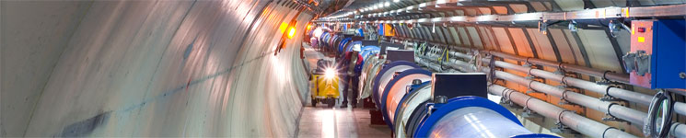

В. А. Петров, Р. А. Рютин и А. Е. Соболь

На что тратится энергия частиц (протонов, электронов), сталкивающихся при гиперсветовых скоростях в современных ускорителях?
В большинстве экспериментов ставится задача: преодолевая всевозможные барьеры, проникнуть на как можно меньшие расстояния, чтобы обнаружить новые структурные уровни материи и связанные с ними новые взаимодействия и новые элементарные частицы. Однако высокие энергии дают возможность исследовать не только малые, но и весьма большие (по ядерным меркам) расстояния. Ниже мы расскажем о связанных с ними физических явлениях и об их предстоящих исследованиях на LHC.

. Энергии и расстояния

Минимальные расстояния, доступные, например, на некогда самом мощном в мире ускорителе У-70 Института физики высоких энергий в Протвино – порядка 10⁻² ферми = 10⁻¹⁵ см, а на входящем в строй мощнейшем ускорителе протонов на встречных пучках (LHC – Большой адронный коллайдер) в Женеве станут достижимы расстояния уже более, чем в тысячу раз меньше – порядка 10⁻¹⁸ см. Для сравнения: типичные размеры атомов – порядка 10⁻⁸ см, а атомных ядер – порядка 10⁻¹³ см = 1 ферми. То есть LHC открывает путь к областям пространства в 100 000 раз меньших, чем ядра атомов, которые сами занимают в атоме во столько же примерно раз меньшую область. Именно на этих сверхмикроскопических масштабах надеются открыть бозон Хиггса, обнаружение (или необнаружение) которого должно по нынешним воззрениям прояснить (оставить нерешённой) загадку происхождения массы весомой материи (более подробно о самих бозонах Хиггса см. статью М.Н. Дубинина и А.Н. Никитенко «Бозоны Хиггса и объединение взимодействий» в этом сборнике), или новый тип симметрии микромира – «суперсимметрию», или даже новые – в дополнение к известным четырём измерениям пространства-времени.
Необходимо, однако, отметить, что помимо проникновения на всё более малые расстояния в экспериментах на ускорителях высоких энергий обнаружена и в некотором смысле противоположная тенденция. Было открыто, что поперечный (к направлению сталкивающихся частиц) радиус действия ядерных сил увеличивается с ростом энергии. Казалось бы, с увеличением скорости частицы просто перестанут замечать друг друга и интенсивность взаимодействия будет уменьшаться. Однако эксперименты на разных ускорителях (впервые – на У-70 в Протвино) показали:
с ростом энергии взаимодействие усиливается, ядерные силы увеличивают и свой радиус, и свою интенсивность.
Это отбражено на приведённом ниже рисунке, где изображены экспериментальные данные по “полным сечениям”, характеризующим как радиус взаимодействия, так и его интенсивность.

Рис.1.Рост полных сечений взаимодействия К⁺-мезонов с протонами, дейтронами и нейтронами в зависимости от импульса К⁺-мезона, открытый в соотрудничестве ИФВЭ-ЦЕРН в конце 60-х годов.

Впоследствии, уже на ускорителях всё больших и больших энергий, эффект роста сечений, открытый в Протвино, полностью подтвердился (см. Рис.2).

Рис.2. Универсальность эффекта роста полных сечений с ростом энергии/импульса. (G.Giacomelli, arXiv:0712.0906 [hep-ex]).

Если же говорить не только о поперечном радиусе, но и о продольных (вдоль оси столкновения) расстояниях, на которых протоны уже или всё ещё «ощущают» друг друга, то здесь ситуация ещё более удвивительная. Как учит нас теория относительности, все тела при движении (с точки зрения покоящегося наблюдателя) сжимаются в продольном направлении в отношении √1–v²∕c², где v∕c – отношение скорости движения тела к скорости света в вакууме. Казалось бы, что при энергии LHC, когда v∕c = 0,999999991021..., и размере протона в покое, близком к 0,8 ферми, сталкивающиеся протоны сплющены в направлении движения в «микроблины» толщиною всего 0,0001 ферми. Вот они, действительно малые расстояния! Однако прогноз этот несостоятелен. И не потому, что мы не доверяем теории относительности, но потому, что в данном случае мы использовали её выводы для идеализированных, классических твёрдых тел. Однако протон-пульсирующая система неопределённого количества квантовых флуктуаций - на твёрдое тело совсем не похожа. И поэтому – в полном согласии с теорией относительности, но ещё и с квантовой механикой – продольные размеры области взаимодействя двух протонов не только не убывают, но даже растут с ростом скоростей сталкивающихся протонов. И растут весьма сильно. Если, скажем, на У-70 их можно оценить в несколько ферми, то на LHC эта величина ожидается порядка нескольких десятков тысяч ферми, что уже сравнимо с атомными масштабами!
Таким образом, эксперименты при высоких энергиях открывают путь не только к очень малым, но и к очень большим (по ядерным меркам) расстояниям. При этом надо иметь в виду, что и время взаимодействия растёт (пропорционально энергии столкновения): протоны долго не отпускают друг друга прежде, чем разлететься вновь.

. Что нового и интересного можно обнаружить на больших расстояниях?

Скептик скажет, пожалуй, что нет смысла тратить огромную энергию 1,410¹³ электронвольт – такова энергия столкновения протонов в LHC – для достижения атомных масштабов, которые вовсе этого не требуют, ибо характерные атомные энергии – это, в крайнем случае, всего лишь десятки электронвольт.
Но в том-то и дело, что большие расстояния при высоких энергиях не имеют ничего общего с такими же по размерам расстояниями при низких энергиях. Пространство атома фактически пусто – электроны и ядро занимают ничтожную часть его объёма, заполненного разреженным электрическим полем. В нашем же случае в течение времени взаимодействия протоны теряют свою индивидуальность и область взаимодействия «заполнена» виртуальными состояниями, связанными с ядерными силами, или лучше – полями этих сил. Эти, так называемые «глюонные» поля (от англ. “glue”- клей) отвечают за «склеивание» составных частей протона – знаменитых кварков, причём склеивание настолько сильно, что ни при какой энергии вырвать кварк из протона не удаётся. Но и сами кванты глюонных полей тоже нельзя выделить в свободном виде, ибо они в отличие от своих аналогов, квантов электромагнитных полей–фотонов – очень крепко удерживают друг друга. Эти свойства обусловлены (нелинейным) самодействием глюонных полей, тесно связанным со специальным квантовым числом – «цветом», характерным для взаимодействий кварков и глюонов. Это число было в своё время введено независимо советскими физиками-теоретиками Н. Н. Боголюбовым, Б.В. Струминским и А.Н. Тавхелидзе, американцами Ю. Намбу и М.Ханом и японцем Ю. Миямото для того, чтобы избежать проотиворечия с принципом Паули при построении кварковой модели адронов. Наблюдаемые сильновзаимодействующие частицы – адроны (в частности, протон), составленные из кварков и глюонов, всегда имеют нулевой «цвет», или, как говорят, «цветонейтральны». Объяснение этого не имеющего аналогов явления, ещё не получено, несмотря на большие усилия лучших теоретиков планеты, и оно является одной из фундаментальных проблем современной физики.
Всё сказанное выше кажется абсолютно за рамками наглядных представлений, но всё же можно попробовать, и ниже представлена одна из попыток создать художественно-живописный образ кварк-глюонного мира.

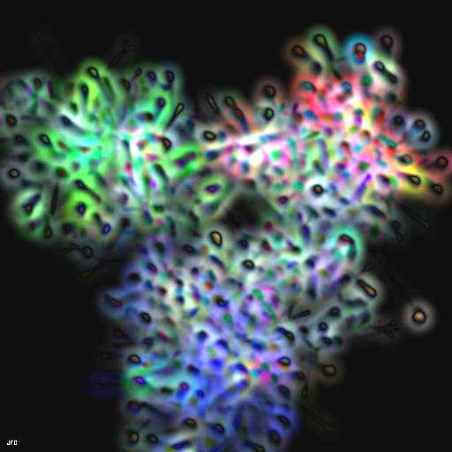

Рис.2. Модель конфигурации кварк-глюонных полей при взаимодействии протонов
(www.lactamme.polytechnique.fr/Mosaic/images/NUCL.LD.2.d.D/display.html)
• Итак, эксперименты указывают на то, что высокие энергии позволяют в определённой мере преодолеть притяжение глюонных полей и создать для них большее «жизненное пространство» – это именно те возрастающие с энергией области, о которых говорилось выше. Эксперименты на LHC дают уникальный шанс изучить «большие» конфигурации глюонных полей и тем самым приблизиться к разгадке необычных сил, возрастающих с расстоянием. Такие конфигурации создаются и являются определяющими в так называемых «мягких» дифракционных процессах, в которых начальные сталкивающиеся частицы (здесь и в дальнейшем, ориентируясь на условия LHC мы будем считать сталкивающиеся частицы протонами, хотя ими в принципе могут быть и пи-мезоны и другие сильновзаимодействующие частицы - адроны) после взаимодействия лишь незначительно меняют направление своего движения, а их угловые распределения имеют определённое сходство с оптическими или рентгеновскими дифракционными картинами.

. Краткий курс истории и теории сильных взаимодействий при высоких энергиях

На раннем этапе изучения сильных взаимодействий считалось – и на это были все основания – что протоны взаимодействуют путём обмена бесспиновыми пи-мезонами.
Затем к ним добавилась возможность обмена вновь открываемыми векторными ρ-, ω-, φ - мезонами и т.д. К началу 60-х годов было обнаружено важное свойство адронов – группироваться в семейства с одинаковыми квантовыми числами, но с различными спинами, причём зависимость спина адрона от его квадрата массы оказалось с очень хорошей точностью линейной. Эти семейства были названы «траекториями Редже», по имени итальянского теоретика Т. Редже. Почему «траекториями» будет яснее ниже.
Если сложить все амплитуды взаимодействия протонов путём обмена мезонами из данного семейства Редже в порядке возрастания их спина J, причём каждая такая амплитуда возрастает с энергией столкновения Е, как Е^{2J}, то в результате происходит чудо: суммарная амплитуда ведёт себя с ростом энергии столкновения опять, как амплитуда за счёт обмена одним мезоном, но имеющим отрицательный квадрат массы, обычно обозначаемый символом t, и непрерывный спин, зависящий от t и обычно обозначаемый символом α(t), т.е. как Е^{2α(t)}. При этом величиной t можно управлять, меняя измеряемый угол вылета протонов отдачи в системе центра масс (см. ниже), либо прямо измеряя массы M_{J} реальных мезонов спина J (что отвечает уже положительным значениям t=M_{J}²). Величина α(t) при этом описывает некоторую траекторию в комплексной плоскости. Отсюда и название: «траектории Редже», а необычный «мезон» называют «реджеоном». Вообще говоря, реджеон – довольно ёмкое понятие. Например, атом водорода – тоже реджеон, если учесть связь его энергетических уровней с полным собственным угловым моментом, т.е. спином атома. В отличие от «водородного» реджеона, отвечающего относительно слабосвязанной системе протона и электрона, адронный реджеон состоит из очень сильно связанных кварков.

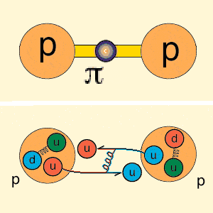

Рис.2. Обмен мезоном: вид «издалека» и вид «под микроскопом»

• Описать экспериментальные данные только с помощью реджеонов, ассоциируемых с известными адронами, не удалось, и пришлось ввести новую траекторию Редже - самый главный реджеон, дающий самый большой вклад в поведение сечений с ростом энергии и часто именуемый «померон» - в честь советского физика-теоретика И.Я. Померанчука.
Померон поначалу называли «вакуумной траекторией», так как он обладает квантовыми числами вакуума. Американские физики Дж. Чью и С. Фраучи называли даже эту траекторию «королевой всех траекторий». Но профессиональный жаргон всё же выбрал в конце-концов «померон». Вопрос о том, какие мезоны составляют «померон» (и должны ли быть такие мезоны вообще), до сих пор не решён ни теоретически, ни экспериментально. Большинство склоняется к тому, что траекторию Померанчука заселяют «глюболы» - мезоны, образованные не кварк - антикварковой парой, как π, K, ρ, ω, φ, Κ* или J/Ψ, а двумя или тремя глюонами в «цвето-нейтральных» состояниях. Существует несколько экспериментально наблюдённых состояний, которые считаются «кандидатами в глюболы», но окончательного вердикта мирового научного сообщества ещё не вынесено. В целом же померон по-прежнему (впрочем, как и остальные тректории Редже) – один из наболее исследуемых объектов в современной физике высоких энергий, и эксперименты на LHC могут существенно пополнить наши пока весьма скудные сведения о нём.
И всё же одно ясно: самый главный реджеон-померон не может не быть тесно связанным именно с глюонным полем, осуществляющим взаимодействие адронов, состоящих из кварков, которые в свою очередь взаимодействут путём обмена глюонами.

V. Совмещая большое и малое

В физике высоких энергий принято различать упругие и неупругие взаимодействия протонов. Неупругие процессы, в свою очередь, разделяют на дифракционные и недифракционные, или так называемые «minimum bias events». В классификацию основных дифракционных процессов входит двойная, одиночная и центральная дифракция. Разные модели предсказывают, что от 15 до 25 % взаимодействий протонов должны быть дифракционными.
Как уже говорилось в самом начале, одной из главных целей экспериментов на LHC является обнаружение и изучение бозонов Хиггса. Известно, что все эти и другие интересные для поиска и дальнейшего изучения обьекты должны образовываться, причем с достаточно большой вероятностью, в неупругих недифракционных взаимодействиях протонов. Почему же мы пытаемся искать их и в дифракционных процессах, отвечающих, как мы знаем, расстояниям в сотни и тысячи ферми, тогда как характерная длина, связанная с бозоном Хиггса (его комптоновская длина волны) не превышает даже 0.002 ферми? Ведь известно, что совмещение таких двух кардинально разных масштабов в одном процессе сильно уменьшает его вероятность. Дело в том, что в неупругих недифракционных столкновениях, когда протоны полностью разрушаются, помимо обьектов (частиц), являющихся непосредственной целью поиска, рождается еще огромное количество (до нескольких сотен при энергии LHC) неинтересных нам в данном случае, «сорных» частиц. Попробуй-ка отыщи среди них, к примеру, два фотона от распада бозона Хиггса! В дифракционном же процессе рождения в конечном состоянии могут остаться всего два сохранившихся после взаимодействия протона и продукты распада центральной частицы, например те же два фотона от распада бозона Хиггса. В этом случае мы имеем возможность измерить характеристики всех конечных продуктов реакции. Такой процесс физики называют «эксклюзивным» дифракционным процессом центрального рождения. В обычных неупругих столкновениях приходится придумывать методы «выпалывания» «сорных» частиц, чтобы на «грядках» в итоге остались только нужные нам «овощи». Такие процессы называются инклюзивными. Понятно, что чем меньше «сорняков», тем проще и достовернее мы изучим свойства нужных нам обьектов. Это одна из причин интереса физиков к дифракционным процессам.

• Дифракционные процессы типа упругого рассеяния протонов при высоких энергиях должны быть мало чувствительны к деталям микроскопических взаимодействий индивидуальных кварков и глюонов и связаны скорее с крупномасштабной структурой кварк-глюонных полей, определяемой их коллективным поведением. Полные и дифференциальные сечения упругого рассеяния протонов при энергиях LHC – задача специального эксперимента ТОТЕМ.
В то же время в ходе развития такого крупномасштабного и долговременного «материнского» процесса, как обмен «помероном», постоянно происходят короткоживущие, «маленькие» квантовые флуктуации, которые, несмотря на свою малость, могут с определённой вероятностью нарушить «материнский» процесс. Например, флуктуация может материализоваться в виде очень быстрых кварка и антикварка, которые успевают покинуть область основного взаимодействия, сильно отклоняясь от направления столкновения начальных протонов и оставляя за собой адронные шлейфы – струи, поперечная составляющая имульса которых велика и служит признаком такого редкого события. Такие кварки могут возникать и в случае, когда в качестве промежуточного звена появляется, рождаемый глюонами, бозон Хиггса. Он затем может распасться в пару кварк-антикварк, или в пару глюонов, или в пару фотонов, которые может детектировать центральный детектор CMS.
Таким образом, в эксклюзивном дифракционном процессе центрального рождения первичные протоны, отдав часть своей энергии, летят дальше, а отданная ими энергия материализует из вакуума различные состояния. Например, бозон Хиггса, обозначенный на Рис.3 как  и впоследствии распадающийся на две струи, инициированные b-кварками.

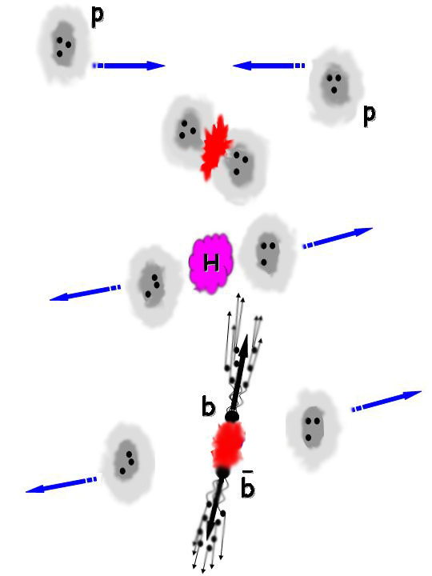
Рис. 3. Развитие процесса центрального рождения.

Такие эксклюзивные процессы дают чрезвычайно точную информацию, так как в них можно относительно легко измерить импульсы всех немногих рождающихся частиц, о чём более подробно мы расскажем позже.
Два сталкивающихся протона являются сложными протяженными объектами, которые образованы как первичными («валентными») составляющими кварками, так и вакуумными флуктуациями кварковых и глюонных полей. Эти объекты могут, как уже отмечалось, “чувствовать” друг друга на расстояниях, сравнимых с атомными (порядка нескольких тысяч ферми); иными словами уже на таких расстояниях может происходить обмен состояниями, “бесцветными” с точки зрения квантовой хромодинамики, которые оставляют квантовые числа протонов неизменными, а изменяют только их импульс. Так как глюонная составляющая протона играет решающую роль во взаимодействии при высоких энергиях, то приходится рассматривать процесс столкновения глюонов, переходя тем самым на более глубокий, микроскопический уровень взаимодействия. При сближении адронов происходит обмен глюонами.

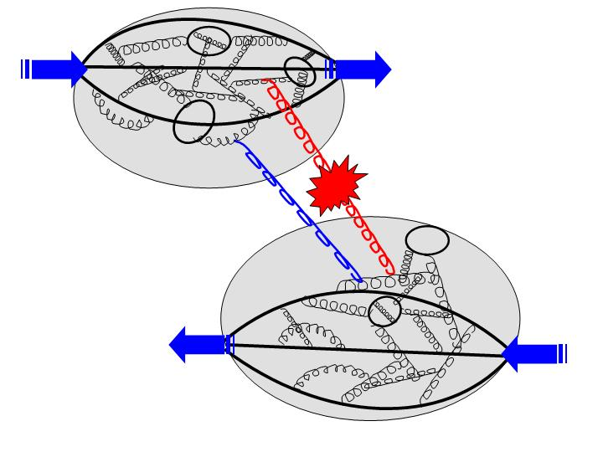

Рис. 4. Процесс столкновения протонов на микроскопическом уровне

В процессе такого обмена нарушается «цветовая нейтральность» протона, поэтому для компенсации виртуально возникшего “цветного” состояния должен произойти обмен по крайней мере двумя глюонами, что позволяет эффективно «экранировать» сильное притяжение глюонными же полями в покидаемом ими протоне. Энергия сталкивающихся глюонов полностью идет на образование центральной системы – красный «взрыв» на Рис.4.
Надо сказать, что «дифракционность» процесса центрального рождения обеспечивается тем, что рассеяние протонов друг на друге заменяется рассеянием каждого протона на глюонах, принадлежащих описанной выше микроскопической флуктуации. Успеть развить когерентный процесс с участием виртуальных глюонов непросто и это, конечно, сильно уменьшает вероятность процесса по сравнению с непосредственным упругим рассеянием протонов. В крупном масштабе процесс может быть представлен как столкновение двух реджеонов - «померонов», предварительно испущенных начальными протонами, и рождение в результате этого столкновения той или иной системы (бозон Хиггса, струи), как это показано на Рис.5.

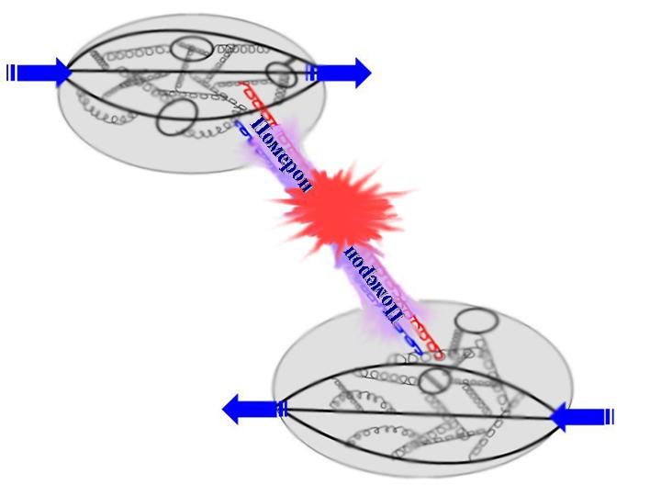
Рис.5. Центральное рождение частиц как результат столкновения «померонов».

В той мере, в какой считается, что «помероны» имеют в основном глюонную природу («реджезованные глюболы»), можно также ожидать заметного «кпд» для рождения глюболов с относительно небольшими (1-3 ГэВ) массами.

Помимо отмеченных выше более или менее «стандартных» задач, рассматриваются и более экзотические перспективы. Существует одна интригующая возможность, связанная с (пока гипотетическим) дополнительным пространственным измерением. Представим себе две Вселенных (см. Рис. 6), одна из которых наша (верхняя часть рисунка), а другая – скрытая, «параллельная» (нижняя часть рисунка). Эти четырехмерные вселенные расположены в дополнительном пятом пространственном измерении, причём единственное поле, которому позволено действовать между ними – гравитационное, имеющее выход в пятое измерение. Расстояние между двумя вселенными вдоль пятого измерения подвержено квантовым флуктуациям и изменяется от точки к точке, возникает поле расстояний, ощущаемое как обычное 4-мерное поле в «нашей» Вселенной (обозначено стрелками на рисунке). Нейтральные (не имеющие каких-либо зарядов) кванты этого скалярного поля получили название «радион» (от слова радиус), так как в этой модели (известной как «модель Рэндалла-Сундрума») дополнительное измерение «компактифицировано» (т.е. скручено в замкнутую фигуру наподобие окружности, хотя топологически и отличную от последней). Эта же модель, будучи лишь модификацией Стандартной модели, призванной «объяснить» или, скорее, дать новую - пространственно-временную - интерпретацию малости гравитационной постоянной Ньютона, содержит, конечно, и бозон Хиггса, также скалярный и нейтральный. При этом происходит «смешивание» бозона Хиггса и радиона, имеющих одинаковые квантовые числа, так как они обладают одинаковыми квантовыми числами.

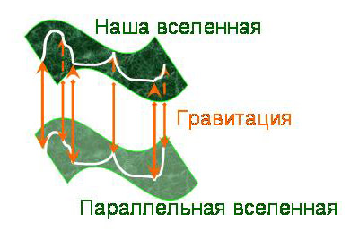

Рис.6. Схематическое изображение пятимерной модели.

Последнее обстоятельство приводит к тому, что вероятности их рождения довольно сильно скоррелированы.
В зависимости от параметров модели Рэндалла-Сундрума, количество событий рождения радиона/бозона Хиггса в дифракционнм эксклюзивном процессе взаимодействия протонов может увеличиться за счет такого смешивания в десятки раз, следовательно, вероятность их открытия также увеличивается.

V. Центральное рождение частиц и его характеристики

Мы часто используем термин «центральное рождение» (бозона Хиггса, струй, глюболов и т.д.). Уточним, что имеется в виду. Если рассматривать процесс в системе центра масс сталкивающихся протонов, т.е. когда векторная сумма их импульсов равна нулю (а именно это и будет происходит в столкновениях протонов на коллайдере LHC), то продукты взаимодействия (частицы) можно схематически представить в виде стрелок расположенных в соответствии со значением их импульсов ( Рис.7).
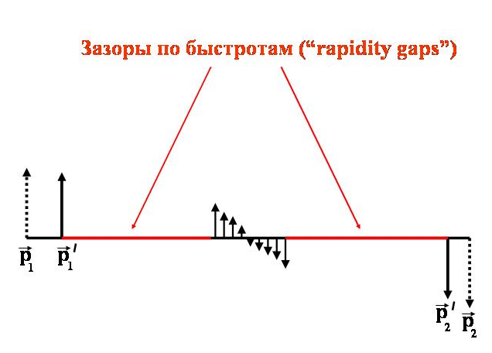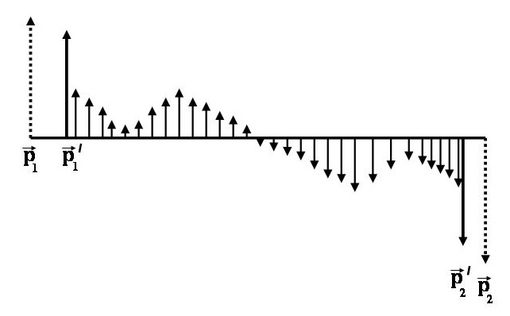

Рис.7. Условное изображение конечного состояния в событии с двумя зазорами по быстротам (слева) и без зазоров (справа).

Пунктирные стрелки обозначают начальные протоны. При этом в обычном (недифракционном) неупругом процессе (правая часть Рис.7) импульсы конечных частиц имеют самые разные значения.
В дифракционном же процессе центрального рожднения крайние стрелки – «дифракционные» протоны, испытавшие дифракционное рассеяние на глюонах и потерявшие часть своей энергии на рождение группы частиц, имеющих импульсы в центральной части схемы и чётко отделённых по импульсу от дифракционных протонов двумя областями импульсов, где частиц вовсе нет. Эти «пустые» области импульсов в физике высоких энергий называют «зазорами по быстроте». Мы говорим «по быстроте», т.к. на самом деле сравниваются не сами импульсы, а некоторые их функции, «быстроты», определяемые как y = ½ ln((1+v‌‌‌‌‌‌‌‌‌‌║)/(1–v‌‌‌‌‌‌‌‌‌‌║)), где v‌‌‌‌‌‌‌‌‌‌║ - составляющая скорости частицы (делённая на скорость света) вдоль оси столкновения начальных протонов. При малых скоростях быстрота совпадает с указанной составляющей скорости частицы, y ≈ v‌‌‌‌‌‌‌‌‌‌║.
На самом деле, конечно, роль играют не только продольные, но и поперечные импульсы, а также азимутальные углы (подробнее см. ниже).
Таким образом, в дифракционном процессе уменьшение импульса, начиная с самых быстрых частиц, идёт не постепенно, а скачком. Вот такое распределение по импульсам (быстротам) и характерно для «процессов центрального рождения». Как можно понять из Рис.5, зазоры по быстроте тесно связаны с участием в процессе «померонов».
• Расчёты в рамках ряда моделей показывают, что центральное эксклюзивное рождение является уникальным инструментом экспериментального исследования сильных взаимодействий на различных масштабах.
Отмеченное выше уменьшение сечения вполне компенсируется следующими преимуществами:
-Четкая «сигнатура» (т.е. отличительный признак) события: два протона, регистрируемые передними детекторами и сигнал в центральной области.
-Большое превышение сигнала над фоном за счет эксклюзивности процесса.
-Измеряя импульсы конечных протонов, можно очень точно восстановить импульс центральной системы. Это так называемый “метод недостающей массы”.
-Существует ограничение на квантовые числа центральной системы, а именно, проекция полного момента импульса системы на ось столкновения равна нулю. Это позволяет отбросить мешающие анализу «похожие», но не обладающие таким свойством процессы.
-Возможно определение квантовых чисел (спин, C- и P-четности) рождающейся системы по азимутальному распределению конечных протонов, что было опробовано в ранее проведённых экспериментах (типа эксперимента WA102 в ЦЕРНе в 90-х годах) с центральным рождением легких мезонов.

Важнейшей задачей является измерение угловых распределений конечных протонов. На Рис.8 представлена схема измерений азимутального угла (или угла между плоскостями рассеяния) и полярных углов (между конечными протонами и осью столкновения).

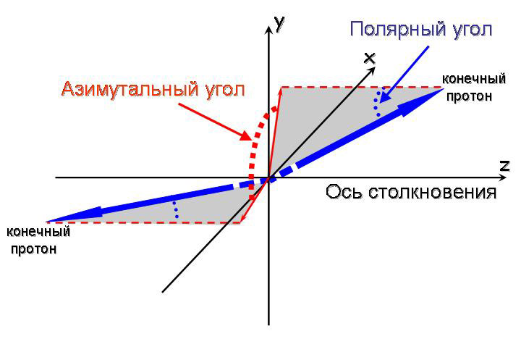
Рис.8. Углы, измеряемые в процессе центрального дифракционного рождения.

Типичная картина «заселения» азимутальных (φ) и полярных (θ) углов в процессе центрального дифракционного рождения «струй» адронов в сопровождение не входящих в струи адронов частиц показана на Рис.9.

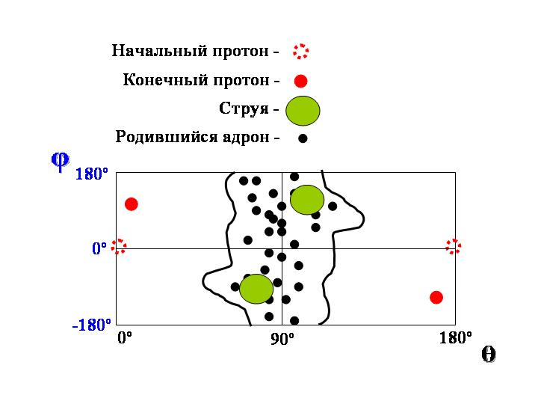
Рис.9. Распределение частиц по углам.

Уникальную информацию об области взаимодействия в дифракционных процессах дают распределения вероятности по уже встречавшейся нам переменной t (или фактически распределения по полярному углу рассеяния θ, т.к. θ² ~ – t). Теоретические расчёты для условий LHC представлены на Рис.10. По наклону кривых вблизи начала координат, по положению и глубине впадин можно получить информацию о таких фундаментальных величинах как поперечный и продольный размеры области взаимодействия. Само существование впадин (минимумов интенсивности) связано с квантовой интерференцией адронных волн, имеющей определённое сходство с картинами оптической интерфренции и дифракции.

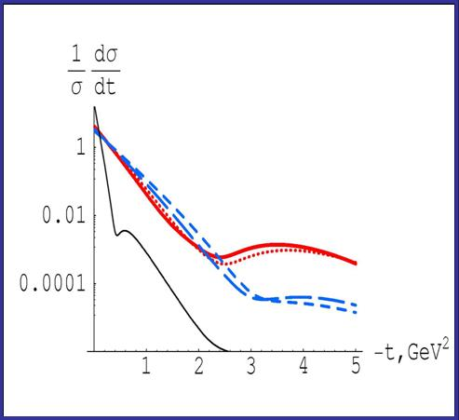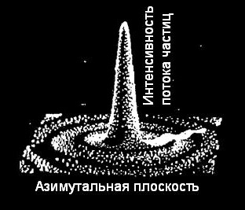

Рис.10. Дифракционная картина. Слева: распределение вероятности вылета дифракционного протона в зависимости от полярного угла θ(-t ~ θ²). Самая левая кривая соответствует упругому рассеянию протонов на LHC. Сплошная и точечная кривые соответствуют центральной дифракции с массами от 10 до 200 ГэВ на LHC, а штриховые - на американском коллайдере Тэватрон. Справа: типичная картина распределения интенсивности потока частиц в проекции на азимутальную плоскость для дифракционного процесса.

На рисунке отчетливо видно смещение дифракционной картины в зависимости как от массы центральной системы, рождающейся в процессе (смещение вправо по сравнению с упругим рассеянием), так и от энергии (более узкий пик при увеличении энергии от Тэватрона до LHC). Глубина и положение впадин тоже меняется. Для измерения такой дифракционной картины сечения должны быть достаточно большими. Это предопределило выбор для данной цели процесса рождения двух струй.
Для задачи измерения азимутальной зависимости между конечными протонами нужна меньшая статистика, а «оптика ускорителя» позволяет достичь хорошей эффективности и высокой точности. Пример теоретического расчёта представлен на Рис.11, где изображены теоретически рассчитанные распределения для центральных частиц с разными квантовыми числами (спин, C и P четности). Подобные измерения уже проводились в эксперименте WA102 в ЦЕРНе для процессов с рождением легких мезонов.

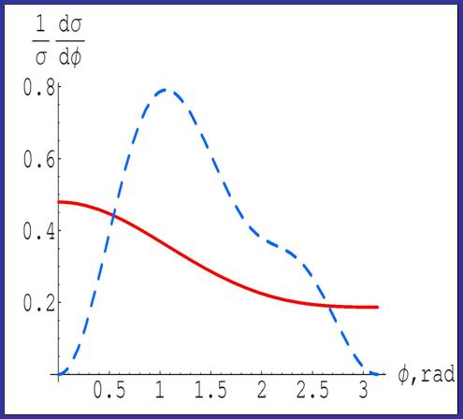

Рис.11. Распределение по азимутальному углу между конечными протонами для частиц с массами порядка 100 ГэВ. Сплошная кривая соответствует состоянию с квантовыми числами J^{PC} = 0++, а пунктирная - состоянию 0 –+

V. Как всё это воплотить в эксперименте?

В предыдущих разделах мы описали в основном физическую картину того, как происходят интересующие нас процессы. Приведённые при этом теоретические предсказания требуют, конечно, немалых усилий. Однако, осуществление требуемых измерений для подтверждения (или опровержения) этих предсказаний ещё более трудно. Ниже мы опишем основные моменты, дающие представление о том, как именно на коллайдере LHC можно измерить распределения по импульсам и углам и какие технические трудности придётся преодолеть при подготовке и в ходе эксперимента. Итак, требуется измерить энергии и импульсы двух дифракционных протонов и нескольких частиц – продуктов распада образовавшейся центральной системы. На практике это оказывается совсем непросто осуществить. Кинематика, то есть распределение продуктов реакции по энергиям и импульсам в процессе дифракционного центрального рождения такова, что центральная система (частица) и, соответственно, продукты ее распада летят преимущественно перпендикулярно пучку протонов. Они могут быть измерены детекторами CMS, так же как и в неупругих процессах. А вот с дифракционными протонами ситуация сложнее.
Пусть в центральной области (малые быстроты) образуется обьект массой 140 ГэВ (примерно такую массу может иметь бозон Хиггса в предсказаниях для Стандартной Модели). Это значит, что для его образования каждый протон должен отдать по 70 ГэВ своей энергии в симметричном случае. 70 ГэВ – это всего лишь 1 % энергии протона LHC. Взаимодействие лишь немного меняет продольную и поперечную составляющие его первоначального движения в пучке. Наш дифракционный протон продолжает свое движение в сгустке остальных «пучковых» протонов (их около миллиарда в каждом сгустке!), лишь изредка выныривая из него и удаляясь на несколько миллиметров в тех местах ускорителя, где магнитное поле достаточно сильно. Тут-то нам и нужно его «ловить»!
Сгусток пучковых протонов не имеет четкой и определенной пространственной границы. Протоны в каждом сгустке распределены неравномерно, их плотность максимальна у оси пучка и убывает с расстоянием от оси по т.н. закону Гаусса, т.е. достаточно быстро – экспоненциально по квадрату расстояния от оси пучка - исчезая за пределами характерного расстояния - «ширины» распределения. Для надежного измерения дифракционный протон должен быть отклонен на такое расстояние от оси, где вероятность встретить пучковый протон пренебрежимо мала. Если за ширину пучка принять ширину кривой Гаусса, то таким безопасным расстоянием будет 10-15 ширин. Ширина пучка – величина изменяющаяся. Во время полета сгустка протонов в канале ускорителя, его поперечные размеры то уменьшаются, то увеличиваются. Поперечное сечение всегда имеет форму эллипса, а его горизонтальный и вертикальный радиусы меняются независимо. Пучок то фокусируется, то расплывается, подчиняясь законам геометрической оптики, где магниты играют роль линз.
Если бы сгусток пучковых протонов можно было фотографировать с частотой 60 миллионов кадров в секунду, то сделав 100 снимков сверху и сбоку мы могли бы наблюдать как меняются горизонтальный и вертикальный размер этого сгустка на расстоянии до 500 м от точки взаимодействия. Такая картинка изображена на рисунке 12. Там же нарисована траектория дифракционного протона, потерявшего часть своей энергии при образовании бозона Хиггса массой 140 ГэВ. Хорошо видно, как дифракционный протон движется внутри пучка и выходит из него на расстоянии 300 м от точки дифракционного взаимодействия.
Чем больше масса центральной частицы, тем большую энергию теряют протоны при взаимодействии, и тем на большее расстояние магнитное поле выводит их из пучка. Также играет роль и угол, на который протон отклонился от пучка при взаимодействии. Чем больше этот (полярный) угол, тем сильнее траектория дифракционного протона отличается от пучкового. Расчеты показывают, что шансы «поймать» протон при рождении центральной частицы массой от 30 до 300 ГэВ у нас появляются только на расстояниях больших 300 м от точки столкновения. А возможность поставить детектор дальше 300 м (наши желания ограничены механической конструкцией ускорителя) имеется только на расстоянии 420 м. В этом месте 15 ширин пучка равны примерно 1.5 мм. Эффективный угол отклонения протона (т.е. минимальный угол прямоугольного треугольника с катетами 1.5 мм и 420 м), который мы при этом должны измерить, составляет чуть более одной миллионной радиана!

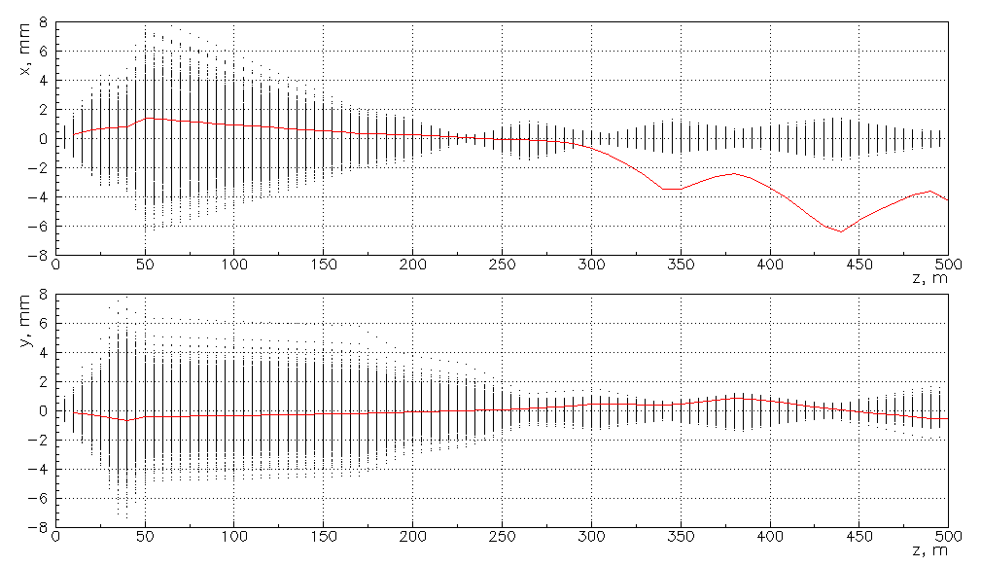
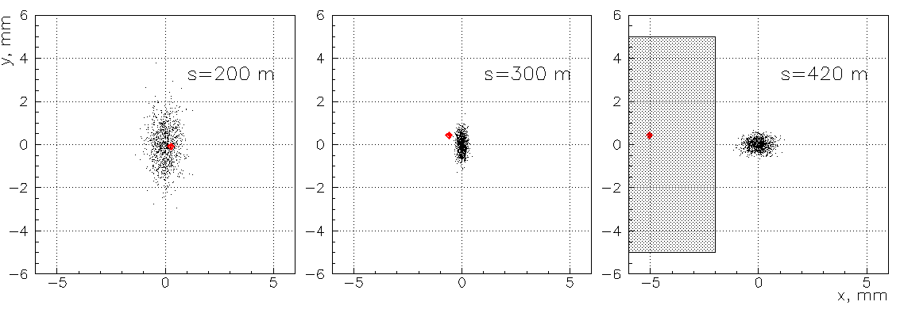
Рис.12. Два верхних рисунка - горизонтальная и вертикальная проекции профиля пучка LHC. Красная кривая – траектория движения дифракционного протона, потерявшего часть своей энергии при центральном образовании Хиггса массой 140 ГэВ. На нижних рисунках изображены поперечные сечения пучка на разных расстояниях от точки взаимодействия IP5. Красная точка показывает проекцию траектории дифракционного протона на плоскость сечения. Обозначено предполагаемое место установки рабочей плоскости трекового детектора FP420.

В первом приближении, величина отклонения дифракционного протона от оси пучка прямо пропорциональна той доле энергии, которую он «потерял» при взаимодействии. А масса частицы, образовавшейся в процессе центральной дифракции, пропорциональна произведению относительных потерь энергии каждого из дифракционных протонов. Этот замечательный факт позволяет нам вычислять массу центральной частицы, используя только измерения горизонтальных координат дифракционных протонов. Такой способ измерения получил название «метод недостающих масс».
Расчеты показывают, что этот метод достаточно точен. Используя современные трековые детекторы, мы можем измерять массу с точностью несколько процентов в области масс около 100 ГэВ и с точностью менее процента в области масс выше 150 ГэВ. Это очень обнадёживающий результат. Замечательная особенность «метода недостающих масс» состоит также в том, что в отличие от традиционного метода, где необходимо измерить все продукты распада измеряемой массы, нам не надо ничего знать о дальнейшей судьбе родившейся в дифракции частицы. Даже если она распадется на ненаблюдаемые частицы, например нейтрино или, в более экзотических сценариях, на гравитоны, «улетевшие в пятое измерение», «метод недостающих масс» все равно ее обнаружит. Таким образом, можно найти полное сечение рождения частицы в дифракционном процессе, включая, как говорят физики, «невидимые» распады. Это уникальная возможность предоставляется нам только при изучении эксклюзивных процессов центральной дифракции и отсутствует в неупругих процессах.
Чем меньше масса измеряемой центральной частицы, тем ближе к пучку мы должны приближать наш детектор, т.е. нижняя граница измерения массы определяется шириной пучка в точке измерения. Чем больше масса измеряемой частицы, тем больше энергии теряет дифракционный протон и тем сильнее он отклоняется магнитным полем. Максимальное отклонение ограничено размерами канала ускорителя и, как было уже сказано выше, на расстоянии 420 м от точки взаимодействия (диаметр канала тут равен 40 мм) достижимый верхний предел масс равен ~ 300 ГэВ. Для того чтобы измерять бóльшие массы, предполагается установить второй прибор на расстоянии 220 м от точки взаимодействия. Детектор в этой точке позволит измерять массу центральной частицы в интервале приблизительно от 300 до 1500 ГэВ.
Как уже ясно из постановки задачи, прибор, способный проводить измерения координат отклонения дифракционного протона, должен обладать выдающимися свойствами. Он должен быть маленьким (регистрирующая поверхность прибора должна помещаться в канале ускорителя радиусом 2 см), иметь хорошее пространственное разрешение и быть стойким к высоким радиационным загрузкам, так как располагаться он будет вблизи от пучка. Желательно также, чтобы регистрирующая поверхность имела рабочую область максимально приближенную к ее механическим границам, как говорят физики, в детекторе должна отсутствовать «мертвая зона» на границе. Кроме того, регистрирующий элемент нужно расположить в канале ускорителя, сохранив условия высокого вакуума, и иметь возможность удалять и приближать детектор к оси пучка. Таким образом, создание такого прибора – сложная задача, как с точки зрения механики, так и с точки зрения высоких требований к регистрирующему элементу.
Конструктивно она решается с помощью специальных вакуумных камер, которые называют «римскими горшками» («Roman Pots»). Откуда такое странное название? Впервые, ещё в начале 70-х, детектор такого типа использовала в ЦЕРНе группа экспериментаторов из Римского университета (CERN Rome Group) для измерения полных сечений на ISR (Intersecting Storage Rings – пересекающиеся накопительные кольца). Что касается горшков, то ниже для сравнения даны изображения детектора и настоящего древнеримского горшка. Некоторое сходство налицо.

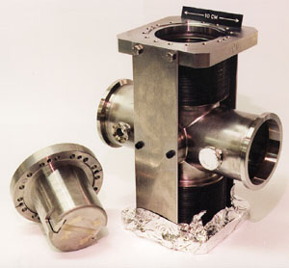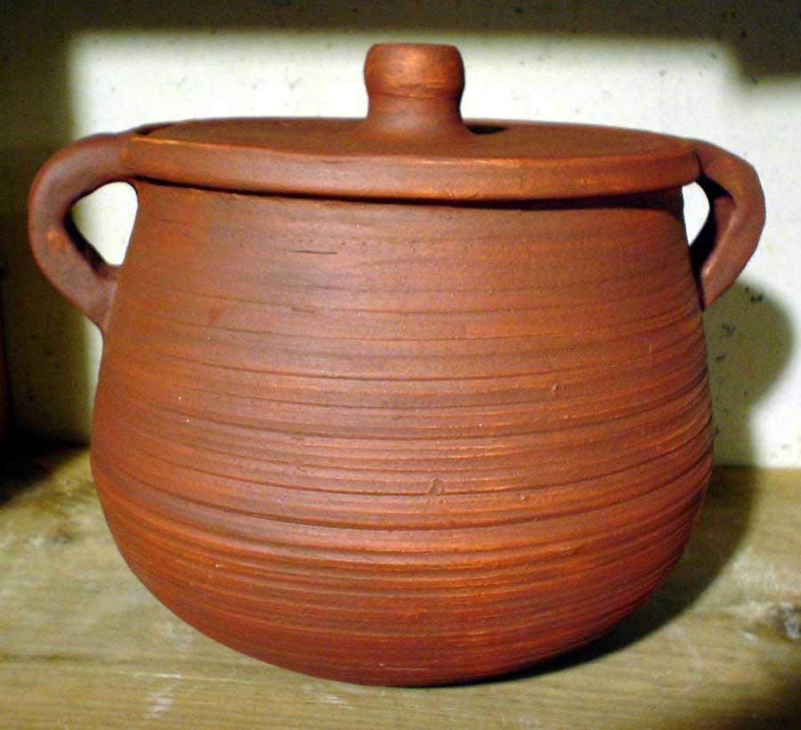

Рис.13. Римские горшки.

«Римские горшки» вмонтируются в канал ускорителя, и в них поддерживается такой же вакуум, как и в ускорителе. Внутрь помещаются охлаждаемые кремневые детекторы площадью несколько квадратных сантиметров, с нанесенными на них очень тонкими регистрирующими полосками. Такие приборы уже установлены в канале LHC на расстоянии 220 м от одной из точек пересечения летящих навстречу друг другу пучков ускоренных протонов (« точка взаимодействия IP5») .

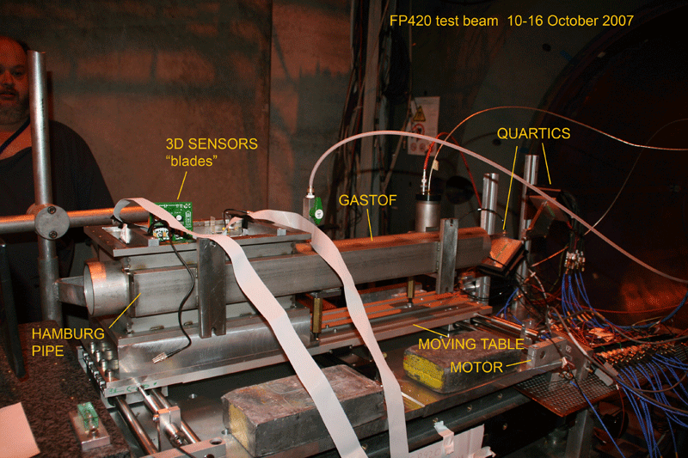

Рис.14. Слева, фотография детектора RP220, «римского горшка», успешно установленного в канале ускорителя LHC на расстоянии 220 м от точки столкновения протонов IP5 (из доклада руководителя эксперимента TOTEM, К. Эггерта «TOTEM, другой эксперимент на LHC», 22 февраля 2008 г., ЦЕРН); справа, фотография прототипа детектора FP420, «гамбургской трубки», проходящего тестовые испытание в ЦЕРН (с сайта проекта FP420 www.fp420.com).

На расстоянии 420 м будут установлены принципиально иные приборы, которые сейчас находятся в стадии разработки. Они получили название «гамбургских трубок», так как похожие детекторы впервые применялись в 1995 году в эксперименте PETRA на ускорителе HERA под Гамбургом. Этот прибор будет представлять 15-ти метровую трубу, которая заменит один из промежуточных криостатов ускорителя. Внутрь нее будут размещены 2 или 3 станции трековых детекторов по 8-10 плоскостей в каждой. Регистрирующие поверхности этих детекторов будут изготовлены по так называемой 3D-технологии. Эта технология – новое слово в производстве кремниевых детекторов. Использование цилиндрических столбиков, а не полосок, в качестве «р» и «n» элементов, позволило значительно улучшить пространственное разрешение и радиационную стойкость детектора. Надо отметить, что, как это часто бывает в физике высоких энергий, разработка новой 3D-технологии для кремниевых трековых детекторов в значительной мере была стимулирована новыми физическими задачами, вставшими перед исследователями на LHC.

VII. Планы и надежды

• Измерение физических характеристик эксклюзивного дифракционного процесса центрального рождения – важнейший элемент общей исследовательской программы на коллайдере LHC.

В рамках общей программы экспериментов CMS действует специальная исследовательская группа «CMS Forward Physics», объединяющая физиков из разных стран, в том числе и из России.

Среди задач, поставленных этой группой, приоритетными являются задачи, ориентированные на следующие открытия:

I. Рождение фундаментальных частиц, таких как бозон Хиггса и экзотические состояния;
В первую очередь рассматривается случай бозона Хиггса Стандартной Модели с распадом его на b-анти b кварки. Последнее обусловлено тем, что отношение « сигнала» к « фону» в этом случае оптимально.

II. Определение фундаментальных характеристик области взаимодействия путем измерения угловых распределений конечных протонов.

Российскими физиками создана компьютерная программа Монте-Карло моделирования всех описанных выше процессов, названная EDDE (Exclusive Double Diffractive Events). Последняя версия EDDE v2.1 этой программы была включена в официальный список генераторов коллаборации CMS.

К настоящему времени даны детальные теоретические оценки ожидаемых эффектов, произведено их компьютерное моделирование с помощью т.н. «генераторов событий Монте-Карло», адаптированных к параметрам реальных установок, определены параметры соответствующих детекторов, сами детекторы изготовлены (с существенным участием российских промышленных предприятий), монтируются и установливаются как элемент общей структуры LHC-эксперимента CMS.
Российские участники будущего эксперимента CMS, и в частности группы «CMS Forward Physics», вместе со своими зарубежными коллегами проделали большой объём работ как по созданию и установке детекторов, так и в деле предложения и разработки ключевых задач. Они готовы к активному участию в наборе экспериментальных данных, их обработке, анализу и выявлению новых физических эффектов с последующим их представлением мировому научному сообществу как в публикациях, так и на крупнейших международных научных форумах.

